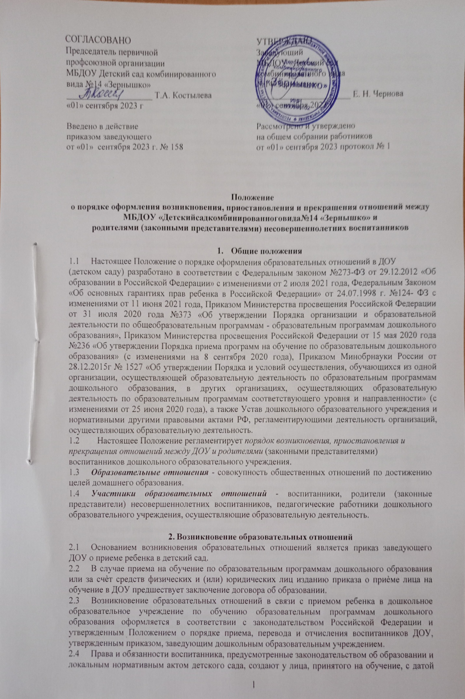

зачисления в дошкольное образовательное учреждение.
2.5.При приеме в дошкольное образовательное учреждение заведующий обязан ознакомить родителей (законных представителей) с Уставом, лицензией на право осуществления образовательной деятельности, образовательными программами, реализуемыми в детском саду и другими документами, регламентирующими образовательными отношениями.
2.6.Факт ознакомления родителей (законных представителей) ребенка, в том числе через официальную образовательную организацию, с указанными документами фиксируется в заявлении о приеме в образовательной организации и з
2.7.Подписью родителей (законных представителей) ребенка фиксируется также на их услугах данных и данных ребенка в порядке, установленном законодательством Российской Федерации. Родители (законные представители) имеют право выразить свое присутствие или несогласие на размещении фото- и видеоматериалов, комментариев и т.п., с информацией по организации образовательной деятельности с участием их ребенка, не противоречим действующему законодательству, на официальном сайте ДОУ, в СМИ и т.п.
2.8.Прием в дошкольное образовательное учреждение осуществляется в течение всего календарного года при наличии свободных мест.

Договор об образовании
- Дошкольным образовательным учреждением в лице заведующего (либо его замещающим) и родителями (законными представителями) несовершеннолетнего воспитанника может заключаться договор об образовании. В обязательном порядке договор об образовании заключается при приеме на обучение за счет средств физического и юридического лица (далее - договор об оказании платных образовательных). Заключение договора об образовании (Договора об оказании платных образовательных) предшествует изданию приказа о приеме ребенка для обучения в ДОУ.
- Договор об образовании (договор об оказании платных образовательных услуг) заключается в письменной форме в двух экземплярах, один из которых находится в детском саду, другой передается родителям (представителям законным) несовершеннолетнего лица.
- В договоре об образовании указываются основные характеристики предоставляемого образовательного обучения, в том числе вид, уровень и (или) направленность дополнительной образовательной программы (часть образовательной программы определенного уровня, вида и направленности), форма получения образования и форма обучения, срок освоения образовательной программы (продолжительность обучения), права, обязанности и ответственность сторон.
- В договоре об оказании платных образовательных услуг указываются полная стоимость платных образовательных услуг и порядок их оплаты. Увеличение стоимости платных образовательных услуг после заключения договора не допускается.
- Сведения, сведения в договоре об оказании платных образовательных услуг, должны соответствовать, размещенной на официальном сайте детского сада в сети Интернет на дату заключения договора.
- Договор об образовании не может содержать условий, ограничивающих права или снижающих уровень воспитанников, по сравнению с установленными гарантийными обязательствами об образовании. Если условия, ограничивающие права поступающих и воспитанников или сниженный уровень предоставления им гарантийных обязательств

включены в договор, то такие условия не подлежат применению.
- В договоре указывается срок его действия.
- Ответственность за неисполнение или не надлежащее исполнение обязательств по договору стороны несут в порядке, установленном действующим законодательством. Форма договора образовательного учреждения дошкольным образовательным учреждением.

Прием на обучение в образовательную организацию
- Прием на обучение в дошкольное образовательное учреждение регламентируется Положением о приеме, переводе и отчисления детей в ДОУ.
- Прием на обучение за счет средств физического (или) юридического лица в образовательной организации регламентируется Положением об оказании платных образовательных услуг в детском саду.

Изменение образовательных отношений
- Образовательные отношения изменяются в случае изменений условий получения воспитанниками образования по конкретной или дополнительной образовательной программе дошкольного образования, повлекшего за собой изменение взаимных прав и обязанностей воспитанника, родителей (законных представителей) и дошкольного образовательного учреждения.
- Образовательные отношения могут быть изменены как по инициативе родителей (законных представителей) несовершеннолетнего ребенка по их заявлению в письменной форме, так и по инициативе ДОУ.
- Решение об изменении формы получения образования или обучения детей-сирот и детей, оставшихся без попечения родителей, принимается с согласия органа опеки и попечительства.
- Основанием для изменений образовательных отношений является приказ, изданный заведующим ДОУ или уполномоченным им лицом.
- Если с родителями (законными представителями) воспитанника заключен договор об образовании, приказ издается на основании внесения изменений в такой договор. Изменения, внесенные в договор, вступают в силу после издания приказа заведующего ДОУ об изменении образовательных отношений или с помощью в нем даты.

Приостановление образовательных отношений
- Образовательные отношения могут быть приостановлены в случае отсутствия воспитанника на занятиях по следующим причинам:
- продолжительная болезнь;
- длительное медицинское обследование или болезнь воспитанника;
- другие семейные обстоятельства;
- по инициативе ДОУ (карантина, проведение ремонтных работ).
- Приостановление отношений по инициативе родителей (законных представителей) возникает на основании их личного заявления. Приостановление образовательных отношений оформляется приказом, заведующим дошкольным образовательным учреждением.
- Родители (законные представители) воспитанника для сохранения места в детском саду должны предоставить документы, подтверждающие отсутствие воспитанника по уважительным документам.
- Основание для приостановления образовательных отношений по инициативе ДОУ является приказом дошкольным образовательным учреждением или уполномоченным им лицом.

Прекращение образовательных отношений
- Образовательные отношения между ДОУ и родителями (законными представителями) несовершеннолетних могут быть ограничены в следующих случаях:
- в связи с получением дошкольного образования (завершением обучения);
- по другим организациям, осуществляющую образовательную деятельность;
- по обстоятельствам, не зависящим от воли воспитанника или родителей (законных представителей) или ДОУ, в том числе в случае использования дошкольного образовательного учреждения.
- Временное прекращение образовательных отношений по инициативе родителей (законных представителей) воспитанника не влечет за собой возникновение каких-либо дополнительных, в том числе материальных, обязательств перед детским садом.
- Основанием для прекращения образовательных отношений является приказ заведующего ДОУ об отчислении или переводе воспитанника.
- Права и обязанности воспитанника, предусмотренные действующим законодательством и локальными нормативными актами детского сада, прекращаются с даты его отчисления.
- Решение об отчислении детей-сирот и детей, оставшихся без попечения родителей, принимается согласие комиссии по делам несовершеннолетних и их прав и органа опеки и попечительства.
- Если с родителями (законными представителями) несовершеннолетних воспитанника заключен договор об оказании платных образовательных услуг, при досрочном прекращении образовательных отношений такой договор расторгается на основании приказа об отчислении воспитанника из детского сада.
- Основания и порядок отчисления воспитанника из дошкольного образовательного учреждения регламентируется Положением о порядке приема, перевода, отчисления и восстановления воспитанников ДОУ.
- ДОУ в случае досрочного прекращения образовательных отношений по основанию, не зависящим от воли организации, осуществляющей образовательную деятельность, обязано обеспечить перевод воспитанников в другие организации, осуществляющую образовательную деятельность и исполнить другие обязательства, предусмотренные договором об образовании.
- В случае прекращения деятельности ДОУ, а также в случае аннулирования ее лицензии на осуществление образовательной деятельности, учредитель дошкольного образовательного учреждения обеспечивает перевод воспитанников с согласия родителей (законных представителей) в другие образовательные организации, реализующие соответствующие образовательные программы.

Заключительные положения.
- Настоящее Положение о порядке оформления образовательных отношений является локальным нормативным актом ДОУ, принимаемое на Педагогическом совете или Общем собрании работников, и утверждается (либо в водится в действие) приказом, заведующим дошкольным образовательным учреждением.
- Все изменения и дополнения, вносимые в настоящее Положение, оформление в письменной форме в соответствии с действующим законодательством Российской Федерации.
- Положение о порядке оформления возникновения, приостановления и прекращения отношений между дошкольным образовательным учреждением и родителями (законными представителями) несовершеннолетних воспитанников принимается на не определенный срок. Изменения и дополнения к Положению принимаются в порядке, предусмотренном п.8.1. настоящего Положения. После изменений и дополнений отдельных пунктов, и разделов Положения в новой редакции предыдущая редакция утрачивает силу.



